Хроленок Мария Сергеевна

Урок № 42 Биология 11 класс 11.02.2022

Тема урока: Лабораторная работа 1. Филогенез органов и систем органов у животных (кровеносная, дыхательная системы).
Цель урока: рассмотреть эволюционное изменение дыхательной и кровеносной системы у беспозвоночных и хордовых животных, выявить основные направления их развития.

В рабочей тетради запишите

11 февраля
Лабораторная работа 1
Филогенез органов и систем органов у животных (кровеносная, дыхательная системы).
Цель: рассмотреть эволюционное изменение дыхательной и кровеносной системы у беспозвоночных и хордовых животных, выявить основные направления их развития.
Ход работы

I. Теоретический материал

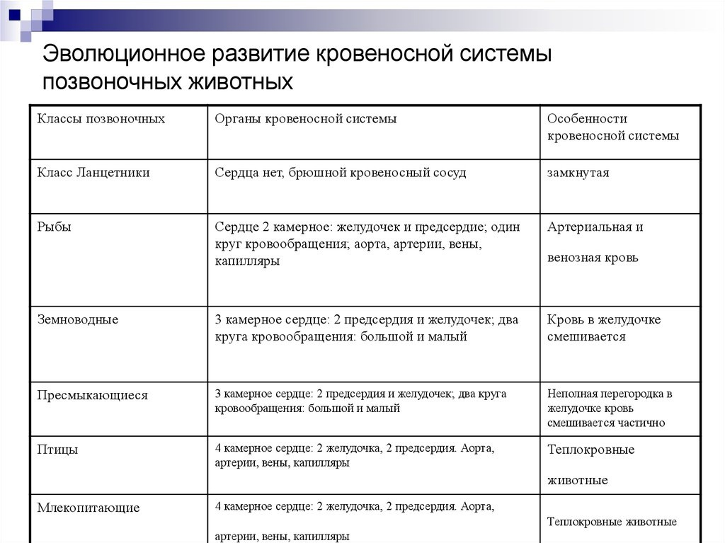
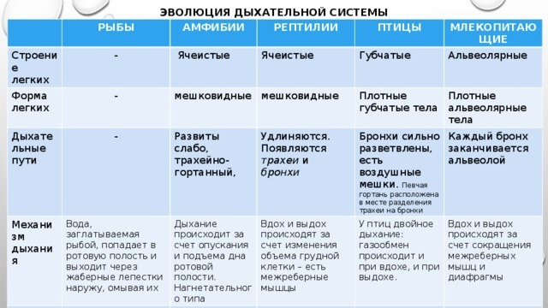
Филогенез представляет собой преемственный ряд онтогенезов последовательных поколений. Изучение филогенеза необходимо для развития общей теории эволюции и построения естественной системы организмов.
II. Закрепление материала.

1. Выполните лабораторную работу
1.1. Теоретический материал записывать не нужно.
1.2. Даны 4 пункта, необходимо записать и вставить пропущенное.
1.3. Дано «для справок» - это подсказки.
1.4. После выполнения работы запишите вывод.

1. Рассмотрим филогенез дыхательной системы у беспозвоночных животных.
У низших беспозвоночных специальные органы дыхания _________, газообмен происходит через _________ — диффузное дыхание. Энергетический обмен таких животных отличается малой интенсивностью. У многих беспозвоночных появляются приспособления, увеличивающие _____________ в виде местных специализированных органов дыхания. У водных форм органы дыхания представлены _________, у наземных — ________и ________.
(Для справок: покровы тела, жабрами, отсутствуют, трахеями, поверхность газообмена, лёгочными мешками)
2. Рассмотрим филогенез дыхательной системы у позвоночных животных. Отметим, какие органы дыхания характерны для рыб, земноводных, пресмыкающихся, птиц и млекопитающих.
Надкласс Рыбы:
Класс Земноводные:
Класс Пресмыкающиеся:
Класс Птицы:
Класс Млекопитающие:
(Для справок: альвеолярные лёгкие; мешковидные лёгкие; жабры; губчатые лёгкие, воздушные мешки и «двойное» дыхание; ячеистые лёгкие)
3. Рассмотрим филогенез кровеносной системы у беспозвоночных животных на примере кольчатых червей, членистоногих и моллюсков.
Кольчатые черви :кровеносная система ………
Членистоногие и Моллюски: кровеносная система ………
(Для справок: нет настоящего сердца, незамкнутая, замкнутая, есть сердце)
4. Рассмотрим филогенез кровеносной системы у позвоночных животных.
Надкласс Рыбы:
Класс Земноводные:
Класс Пресмыкающиеся:
Класс Птицы:
Класс Млекопитающие:
(Для справок: сердце четырёхкамерное, два круга кровообращения; кровь не смешивается, теплокровные; кровь не смешивается, холоднокровные; кровь смешивается, холоднокровные; сердце двухкамерное, один круг кровообращения; сердце трёхкамерное с неполной перегородкой в желудочке, два круга кровообращения; сердце трёхкамерное, два круга кровообращения.)

Вывод: филогенез – это _________. В ходе эволюции дыхательная и кровеносная системы ____________.

Задание, выполненное в письменном виде, может быть сфотографировано или отсканировано и отправлено в виде файла. Для обратной связи можно использовать электронную почту maria_emily@mail.ru, социальные сети ВК.

